全国数学教育学会誌 数学教育学研究
❚❚❚❚❚❚❚❚❚❚❚❚❚❚❚❚❚❚❚❚❚❚❚❚❚❚❚❚❚❚❚❚❚❚❚❚❚❚❚❚❚❚❚❚❚❚❚❚❚❚❚❚❚❚❚❚❚❚❚❚❚❚❚❚❚❚❚❚❚❚❚❚❚❚❚❚❚❚❚❚❚❚❚❚❚❚❚❚❚❚❚❚❚❚❚❚❚
読み取りの検証用文書
―包まれた要素を読み落とさない―

架空大学 | 試験 五郎
❚❚❚❚❚❚❚❚❚❚❚❚❚❚❚❚❚❚❚❚❚❚❚❚❚❚❚❚❚❚❚❚❚❚❚❚❚❚❚❚❚❚❚❚❚❚❚❚❚❚❚❚❚❚❚❚❚❚❚❚❚❚❚❚❚❚❚❚❚❚❚❚❚❚❚❚❚❚❚❚❚❚❚❚❚❚❚❚❚❚❚❚❚❚❚❚❚

１．包まれた表の行とセル
試験（2023）にならい，行やセルがコンテンツコントロールなどに包まれた表を表1，表2，表3，表4に示す。
表1 コンテンツコントロールに包んだ行
区分 | 内容
前 | SDTの行の前
包んだ行 | SDTで包んだ行
後 | SDTの行の後
表2 カスタムXMLに包んだ行
区分 | 内容
前 | XMLの行の前
包んだ行 | XMLで包んだ行
後 | XMLの行の後
表3 カスタムXMLとコンテンツコントロールに包んだセル
左 | 中1 | 中2 | 右
セルの左 | XMLで包んだセル | SDTで包んだセル | セルの右
表4 入れ子のコンテンツコントロールに包んだ行
区分 | 内容
入れ子1 | 入れ子のSDTの1行目
入れ子2 | 入れ子のSDTの2行目
入れ子3 | XMLを包んだSDTの行
後 | 入れ子の行の後
以上の表では，包まれた行やセルも前後の行やセルと同じ順に並ぶ。

２．テキストボックスの中の包まれた段落と表
図1はテキストボックスの中のキャプションがコンテンツコントロールに包まれた例。
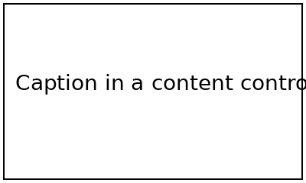
図1 コンテンツコントロールに包んだキャプション
表5はテキストボックスの中のキャプションと表が包まれた例。
表5 テキストボックスの中の包まれた表
観点 | 内容
包んだ表 | テキストボックスのSDTの表
以上が読み取りの確かめである。
引用および参考文献
試験五郎（2023）．「読み取りの検証」．『架空誌』，第4巻，pp.7-8．

Reading Wrapped Elements
Checking the Reader
Goro SHIKEN
Fictional University
Abstract
Reader abstract.

